TIMKoD Lab 3 Entropie warunkowe języków naturalnych.
- Entropia występowania znaków w języku angielskim
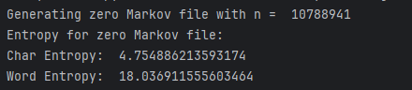
- Rozpoznawanie czy dany tekst to język.
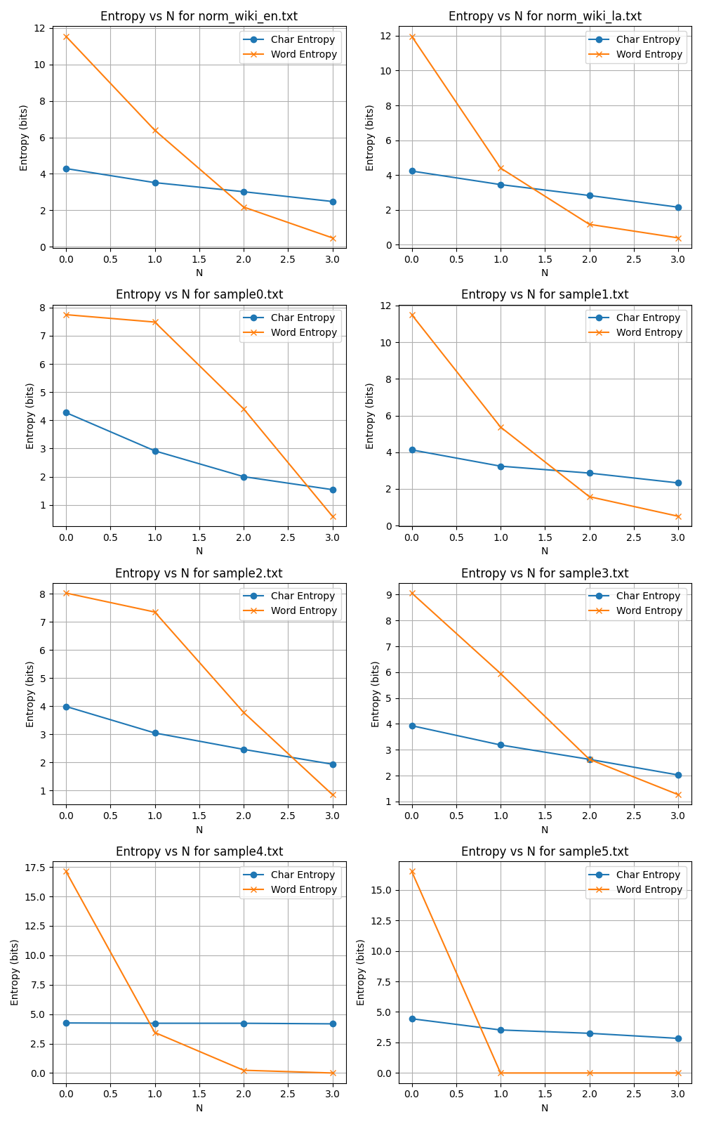Wykres przedstawiający entropie kolejnych rzędów dla poszczególnych plików:

Na podstawie powyższych wykresów możemy stwierdzić, że:
Nazwa pliku | Czy jest językiem? | Dlaczego?
sample0.txt | Nie | Niski spadek entropii słów dla stopnia 1.
sample1.txt | Tak | Odpowiedni trend spadku entropii.
sample2.txt | Nie | Niski spadek entropii słów dla stopnia 1.
sample3.txt | Tak | Odpowiedni chodź niestandardowy trend spadku entropii.
sample4.txt | Nie | Stała entropia znaków, spadek entropii słów do zera.
sample5.txt | Nie | Spadek entropii słów do zera.

